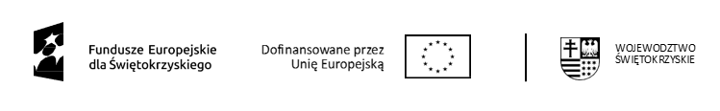

Znak: KSP.042.24.2024 Załącznik nr 1 do Zapytania ofertowego

FORMULARZ OFERTOWY

Ja/My niżej podpisani : .......................................................................
z siedzibą: ..................................................................
Telefon: ................................... E-mail: ...................................

składam/y ofertę na dowóz/przywóz dzieci ze świetlic środowiskowych w ramach zaplanowanych wycieczek w okresie ferii zimowych 2025 r. w ramach projektu: „Wsparcie działalności istniejących placówek wsparcia dziennego z terenu gminy Morawica oraz utworzenia nowej świetlicy środowiskowej w miejscowości Zaborze.” współfinansowanego ze środków Europejskiego Funduszu Społecznego Plus (EFS+) w ramach programu regionalnego Fundusze Europejskie dla Świętokrzyskiego 2021-2027 za cenę oferty ogółem:

Cena oferty ogółem (brutto): ......................................... złotych
(słownie:……………………………………………………………….………………………………………………….)
tj. cena netto: ……………………………. w tym VAT: ………………………. (VAT …. %)
zgodnie z planowaną do wykonania liczbą kilometrów:
Rodzaj pojazdu |  | a | b |  | c
 |  | Cena brutto za 1 km w PLN | Planowana do wykonania liczba kilometrów |  | Cena ogółem w PLN za planowaną do wykonania liczbę kilometrów  a x b
1 | Pojazd o liczbie miejsc minimum 64 |  | 550 km
2 | Pojazd o liczbie miejsc minimum 30 |  | 1750 km
Cena oferty ogółem

........................................................ .....................................................
miejscowość i data Pieczęć i podpis Wykonawcy

